|  |  |
| --- | --- |
| Задание | Решение |
| Для задачи из п.5 лабораторной работы 5: 1) Дополнительно предусмотреть возможность ввода с клавиатуры нескольких символов последовательно. 2) Выполнить постановку задачи. 3) Определить входные, выходные данные. 4) Записать алгоритм решения задачи в виде блок-схемы. 5) Выполнить декомпозицию: разбить программу на модули. 6) Описать состав, назначение, входные/выходные данные и алгоритм (любым способом) каждого модуля. 7) Выполнить нисходящее проектирование программы. 8) Составить модульную схему программы и описать ее, используя псевдокод. | 1)постановка задачи:  По определенному флажку введенного с клавиатуры выполняются разные действия;  Если 1 то ищется разница между кодами прописных и строчных символов английского алфавита;  Если 2 то тоже самое только уже для русского алфавита  Если 3 то ищется код цифры введенной с клавы  Если 4 то заканчивается программа  2)Входные данные это символы(string) а выходные это код символа |
|  |  |

Модули:

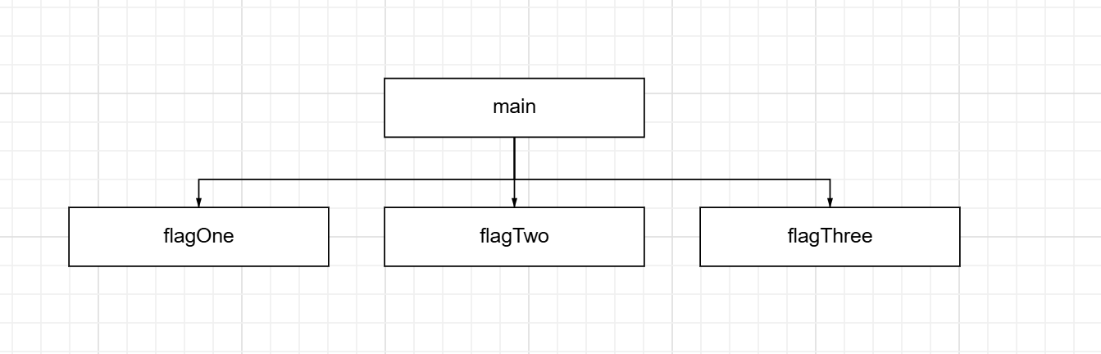

1)**main** это главный модуль который запрашивает у пользователя выбор действия. А также в зависимости от выбора вызывает остальные модули

**Это основной наш модуль с которого мы в зависимости от выбранного флажка вызываем другие модули**

2)**flagOne** модуль который запрашивает у пользователя ввод латинских символов. Проверят правильно ли мы все ввели. И вычисляет разницу кодов символов в ACSII.

**Входные данные**: мы вводим наши символы поэтому входные данные это наша строка(string) Выводится int

**Выходные данные:** мы получаем на выходе разницу наших символов в определенной кодировке поэтому выходные данные это числа(int)(разница рассчитывается уже компьютером)

3)**flagTwo** модуль который запрашивает у пользователя ввод русских символов. Проверяет все ли мы ввели правильно и выводит разницу код в Windows-1251

**Входные данные**: мы вводим наши символы поэтому входные данные это наша строка(string). Выводится int

**Выходные данные:** мы получаем на выходе разницу наших символов в определенной кодировке поэтому выходные данные это числа(int)(считает сама программа)

4)**flagThree** модуль который запрашивает у пользователя ввод цифр, проверят ввели ли мы цифры, и выводит код этих цифр

**Входные данные**: мы вводим символ наши цифры (string); выводится код;

**Выходные данные:** после выполнения нашего модуля мы получаем код нашей цифры поэтому выходные данные это числа(int)(программа преобразует сам наши символы в тип int);

**Блок-схема:**

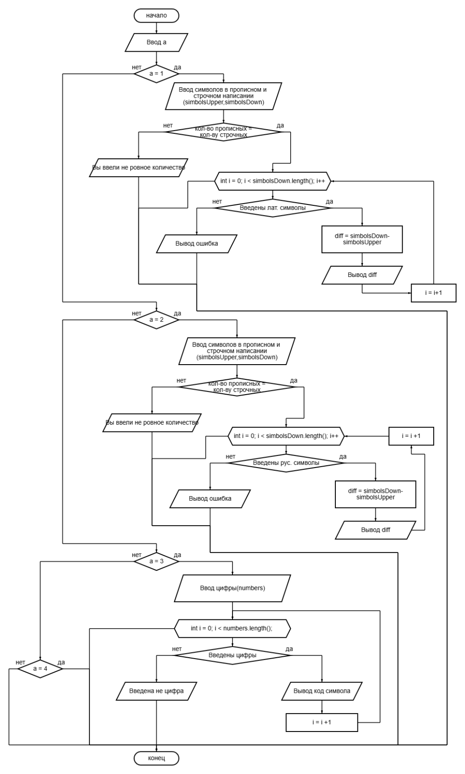

**Псевдокод:**

-начало

-вывод "Выберите что вы хотите сделать"

-вывод "1 - определение разницы значений кодов в ASCII буквы в прописном и строчном написании"

-вывод "2 - определение разницы значений кодов в Windows-1251 буквы в прописном и строчном написании"

- вывод "3 - вывод в консоль кода символа, соответствующего введенной цифре,"

- вывод "4 - выход из программы"

-ввод a

-Если a =1 то вызвать flagOne();

-Если a = 2 то вызвать flagTwo();

-Если a =3 то вызвать flagThree();

-Если a = 4 то конец;

flagOne();

- вывод "Введите символы латинского алфавита в строчном и прописном виде"

-ввод simbolsUpper, simbolsDown

-если длина(simbolsDown) == длина(simbolsUpper) ТО

-для i от 0 до длина(simbolsDown) - 1 делать

-если (simbolsDown[i] > = 'a' И 'z') && (upperChars[i] <= 'A' И 'Z') ТО

-diff = simbolsDown [i] - simbolsUpper [i]

-вывод "Разница значений кодов в ASCII"

-иначе вывод "Введены некорректные символы."

-конец

-иначе вывод "Количество введенных строчных и прописных букв не совпадает."

-конец

flagTwo();

-вывод "Введите символы русского алфавита в строчном и прописном виде"

-ввод simbolsDown, simbolsUpper

-если длина(simbolsDown) == длина(simbolsUpper) то для i от 0 до длина(simbolsDown) - 1 делать

-если (0xC0<= simbolsDown [i] <= 0xFF) И (0xC0 <= upperChars[i] <= 0xFF) то diff = simbolsDown [i] - simbolsUpper [i]

-вывод "Разница значений кодов в Windows-1251 иначе вывод "Введены некорректные символы.".конец

-иначе вывод "Количество введенных строчных и прописных букв не совпадает."

Конец

flagThree();

вывод "Введите цифры: "

ввод numbers

для i от 0 до длина(nums) - 1 ДЕЛАТЬ

-если <'0'<= numbers[i] < = '9'> то

-вывод "Код цифр: " + numbers[i] + " = " + (int) numbers[i]

-иначе

-вывод "Введена не цифра"

-конец;